Sınav Başvuru Süreci Hakkında Önemli Bilgiler
Bu broşür YKS başvurusu yaparken dikkat etmeniz gereken adımları içerir.
Lütfen adımları dikkatlice takip ediniz.

İletişim ve Destek
ÖSYM Çağrı Merkezi:
444 67 96
Web Sitesi:
www.osym.gov.tr

2026 YKS BAŞVURU REHBERİ
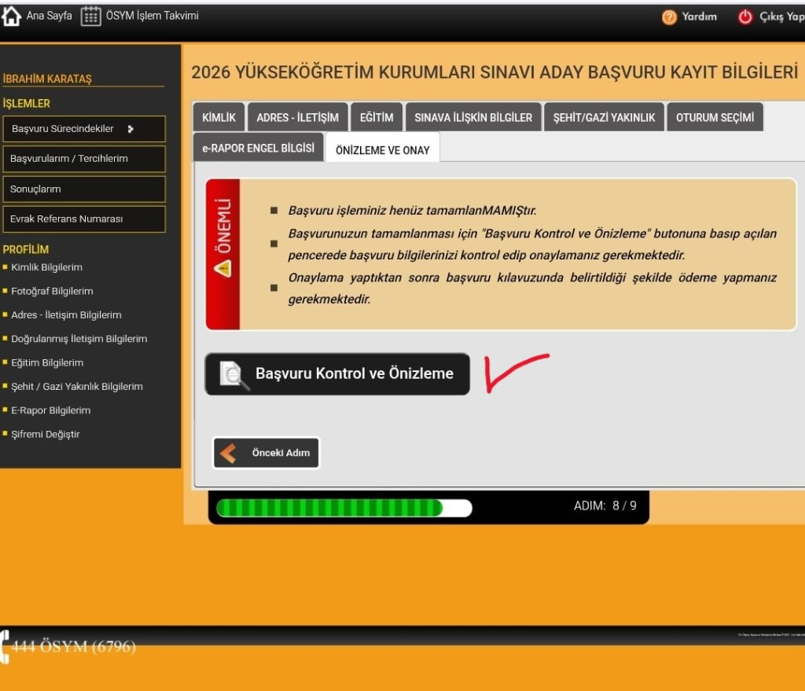

Adım 1: Başvuru Kontrol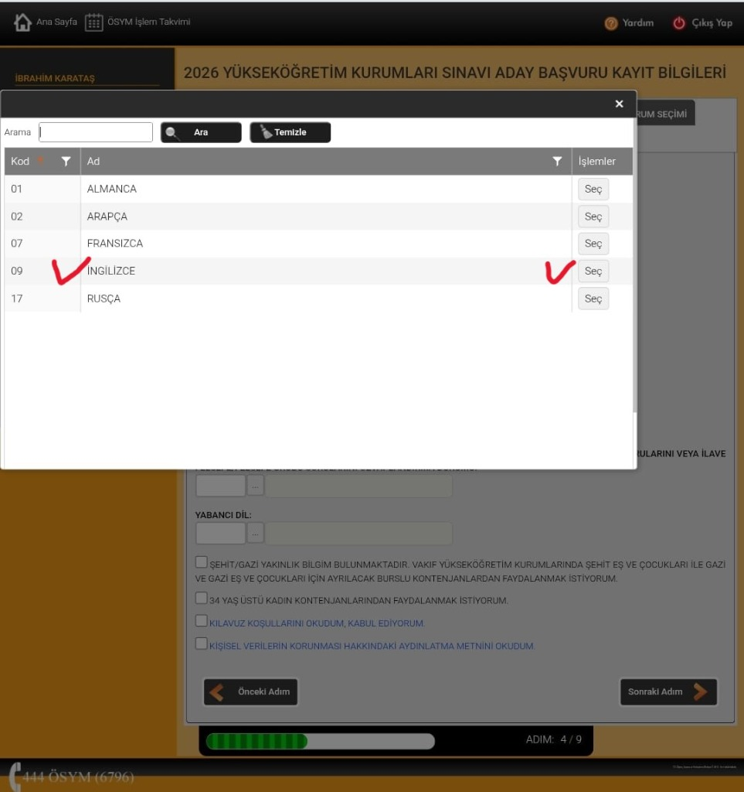

Adım 2: Dil Seçimi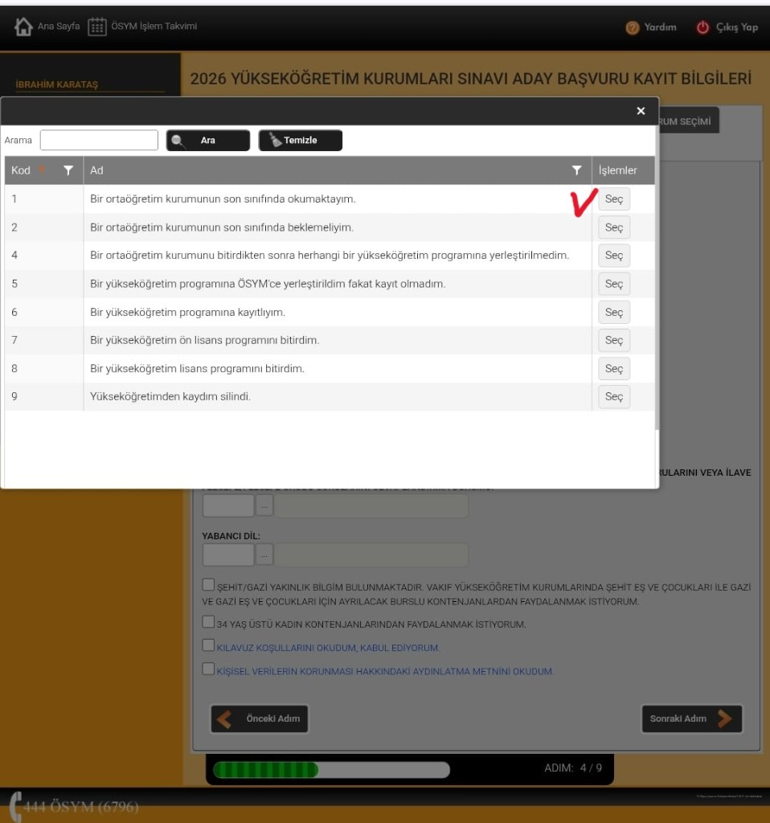

Adım 3: Eğitim Durumu